МИНИСТЕРСТВО НАУКИ И ВЫСШЕГО ОБРАЗОВАНИЯ РОССИЙСКОЙ ФЕДЕРАЦИИ
Федеральное государственное бюджетное образовательное учреждение
высшего образования
«Забайкальский государственный университет»

(ФГБОУ ВО «ЗабГУ»)

Факультет культуры и искусства
Кафедра «Теории и истории культуры, искусств и дизайна»

УЧЕБНЫЕ МАТЕРИАЛЫ

для студентов заочной формы обучения

10 семестр

по дисциплине «Современное искусство»

для направления 44.03.01.ПО, профиль «Образование в области изобразительного и декоративно-прикладного искусства»

Общая трудоемкость дисциплины – 2 зачетных единицы.
Форма текущего контроля в семестре – контрольная работа (просмотр работ/картин).
Курсовая работа (курсовой проект) (КР, КП) –нет.
Форма промежуточного контроля в семестре –зачет.

Краткое содержание курса
Перечень изучаемых разделов, тем дисциплины (модуля).
Например:
Раздел 1. Искусство 20-го века.

Семестр 10
Форма текущего контроля
- Изучить стиль поп-арт и его самых ярких представителей (Энди Уорхол, Рой Лихтенштейн и т.д).
- Выполнить автопортрет в стиле поп-арт.Материал, акрил,холст,40х50.
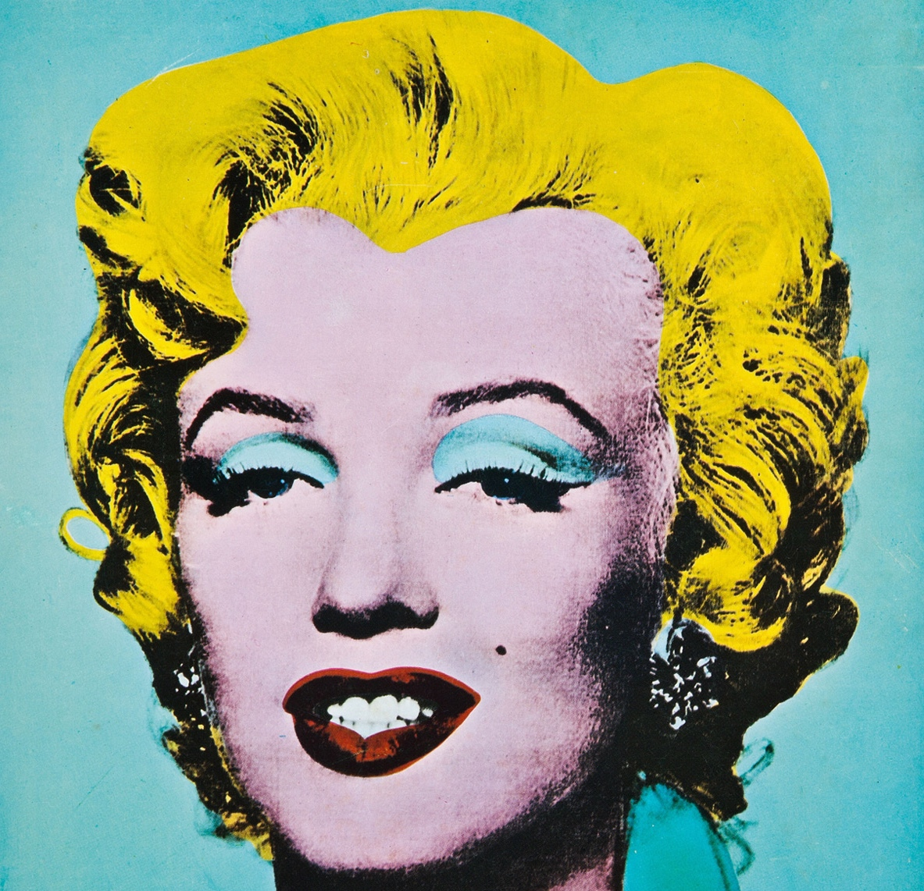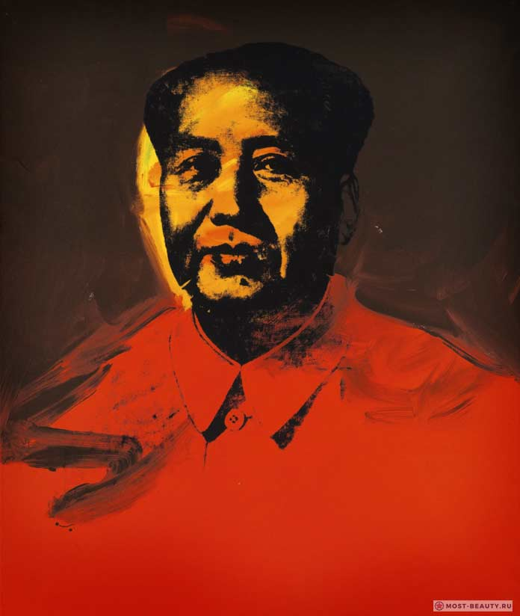

Бирюзовая Мэрилин (1964) Э.Уорхол. МАО.Э.Уорхол.

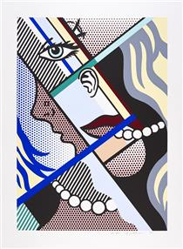
Плачущая девушка, Р. ЛИХТЕНШТЕЙН Бум Р. ЛИХТЕНШТЕЙН Modern Art I Р. ЛИХТЕНШТЕЙН
- Выполнение эскизов в тоне и в цвете.
- Выполнение работы в материале по утвержденному эскизу.

Форма промежуточного контроля
Зачет
Просмотр работ. Так как просмотр будет проходить в онлайн формате, то все работы оформить в виде презентации. Итоговая оценка выставляется за соответствие эскизов теме, качество и наличие всего объема работ.

Учебно-методическое и информационное обеспечение дисциплины

Основная литература
- Гущин, Сергей. Современное искусство и как перестать его бояться. Сергей Гущин, Александр Щуренков.-М.:Изд-во АСТ, 2018.- 240 с.:ил.
- Гомперц У. Непонятное искусство. От Моне до Бэнкси.-М.: Синбад, 2016.
- Андреева Е. Все и ничто.Изд-во. Ивана Лимбаха, 2019.

Дополнительная литература

- Дмитрий Гутов. Видео-лекция «Все о современном искусстве за полтора часа» https://www.youtube.com.
- Современное искусство: для тех кто хочет все успеть- м.:Эксмо,2018.

Преподаватель Иванова В.А.
^{подпись}

Заведующий кафедрой Гомбоева М.И.
^{подпись}

